**Київський національний університет імені Тараса Шевченка**

**Кафедра програмних систем і технологій**

**Звіт про виконання лабораторних робіт з дисципліни**

**"Структури даних, аналіз і алгоритми**

**комп’ютерної обробки інформації»**

**Виконав: студент 1 курсу ФІТ**

**Група ІПЗ-14**

**Левченко Віталій Олексійович**

**Викладач: Бичков Олексій Сергійович**

**Київ-2021**

Зміст:

1. Умова задачі

2. Аналіз задачі

3. Структура основних вхідних та вихідних даних

4. Алгоритм розв'язання задачі

5. Текст програми

6. Набір тестів

7. Результати тестування програми та аналіз отриманих помилок

Умова задачі

Написати програму мовою C# з можливістю вибору різних алгоритмів пошуку. Продемонструвати роботу (ефективність, час виконання) програм на різних структурах даних (масив, лінійний зв’язаний список), з різними умовами, що забезпечують зменшення часу виконання. Навести аналіз отриманих результатів.

Реалізувати алгоритми:

* пошуку перебором елемента масиву, що дорівнює заданому значенню.
* пошуку з бар'єром елемента масиву, що дорівнює заданому значенню.
* бінарного пошуку елемента масиву рівного заданому значенню.
* бінарного пошуку елемента масиву, рівного заданому значенню, в якій нове значення індексу m визначалося б не як середнє значення між L і R, а згідно з правилом золотого перерізу.

Аналіз задачі

Потрібно реалізувати 4 алгоритми пошуку(лінійний, лінійний з бар’єром, бінарний та бінарний за правилом золотого перерізу) на двох структурах даних(масив та лінійний зв’язний список).

Структура основних вхідних та вихідних даних

Вхідними даними є кількість елементів у масиві та лінійному зв’язному списку та власне наше шукане число. Вихідними даними є відповідне повідомлення з результатом пошуку, та затрачений час для виконання пошуку у мілісекундах.

Алгоритм розв'язання задачі

Для реалізації лінійного пошуку просто перебирається кожен елемент масиву або списку за допомогою циклу.

Для реалізації лінійного пошуку з бар’єром необхідно у кінець масиву та лінійного списку добавити елемент, який дорівнює шуканому числу. Далі алгоритм дій аналогічний лінійному пошуку.

Бінарний пошук вимагає відсортований масив та список, тому перед виконанням пошуку сортуємо масив за допомогою бульбашкового сортування та здійснюємо сам пошук. Бінарний пошук являє собою такий алгоритм дій: спочатку створюється дві зміні, одна з яких відповідає за ліву межу масиву, друга зміна за праву межу масиву. Потім відрізок ділиться навпіл. Якщо елемент дорівнює шуканому, виводиться відповідне повідомлення, у інакшому випадку алгоритм повторюється лише, якщо шукане число менше за середній елемент то права межа зсовується до середини, у випадку, якщо число більше за середнє, тоді ліва межа зсовується до середини.

Бінарний пошук за правилом золотого перерізу відрізняється тим, що ділить відрізок елементів не навпіл, а на 1/6. Алгоритм дій аналогічний.

Текст програми

Текст програми поданий на веб-ресурсі GitHub за наступною адресою:

<https://github.com/vitalik72004/Laboratory-works>

Набір тестів

Кількість елементів: 100000. Числа від 0 до 10.

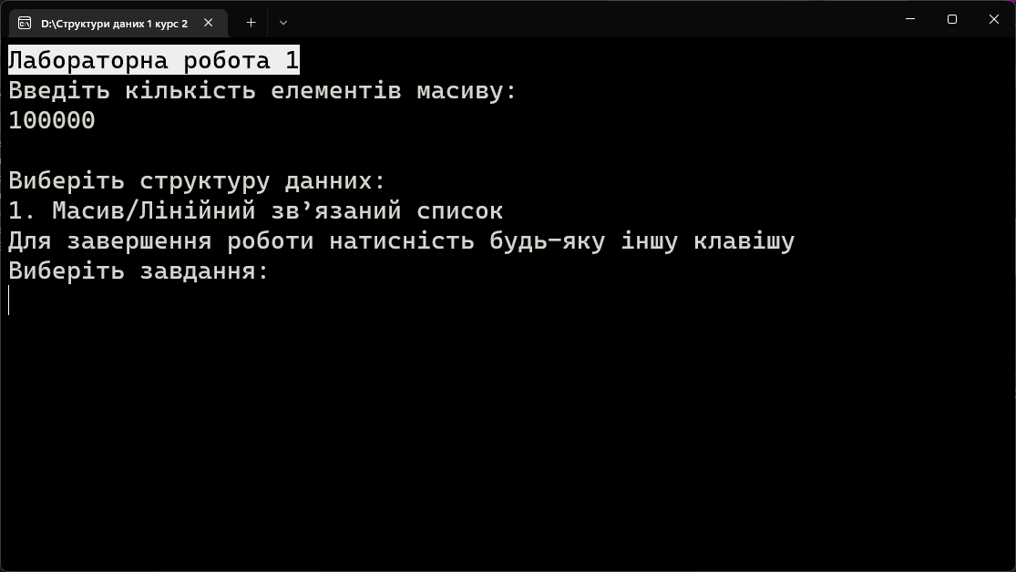

Тест 1: масив, лінійний пошук

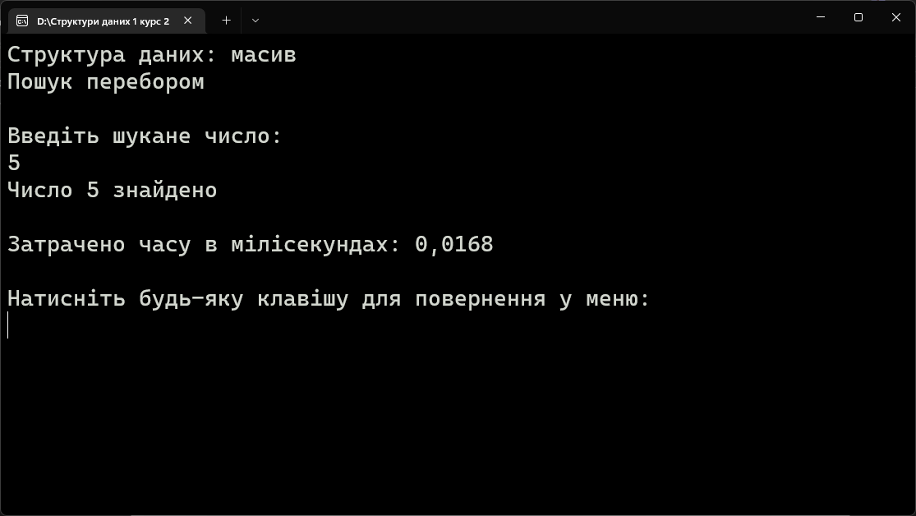

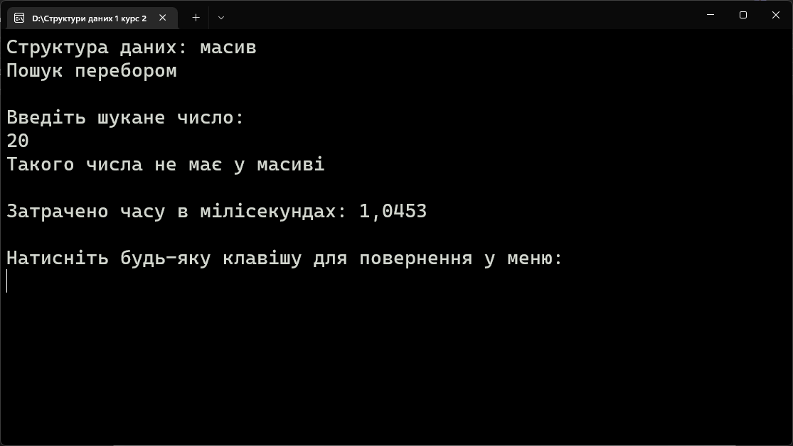

Тест 2: масив, лінійний пошук з бар’єром

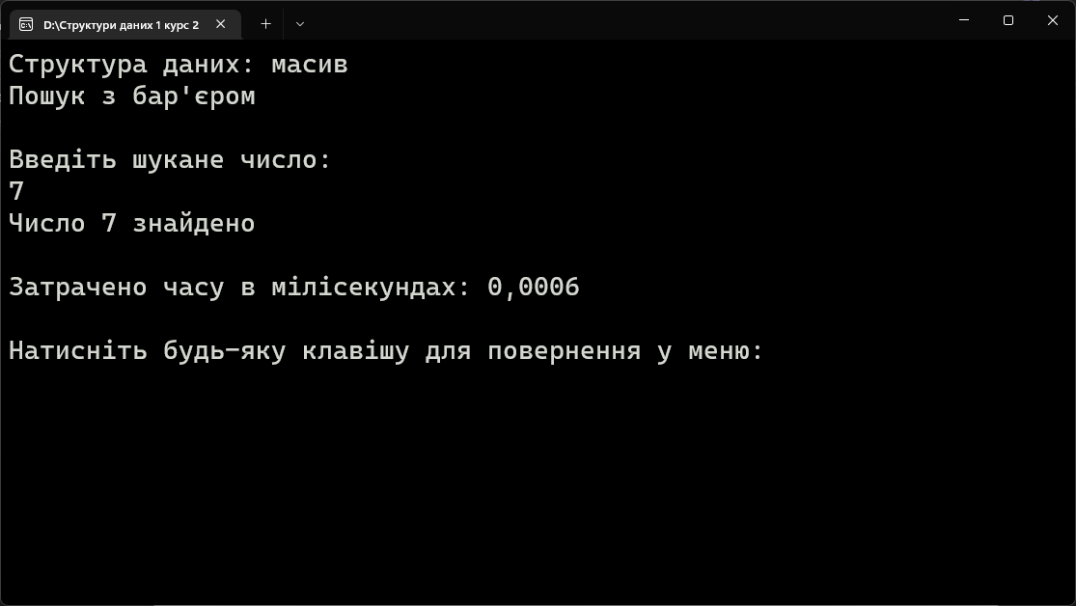

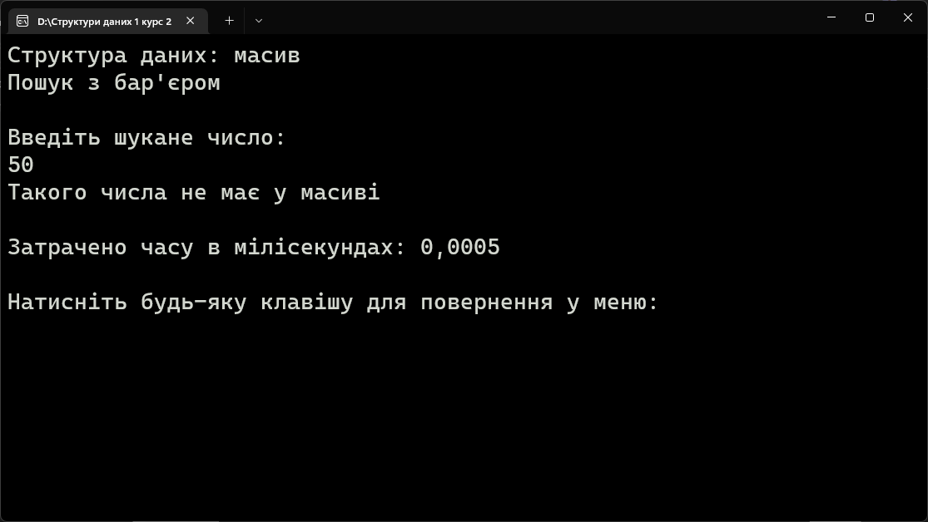

Тест 3: масив, бінарний пошук

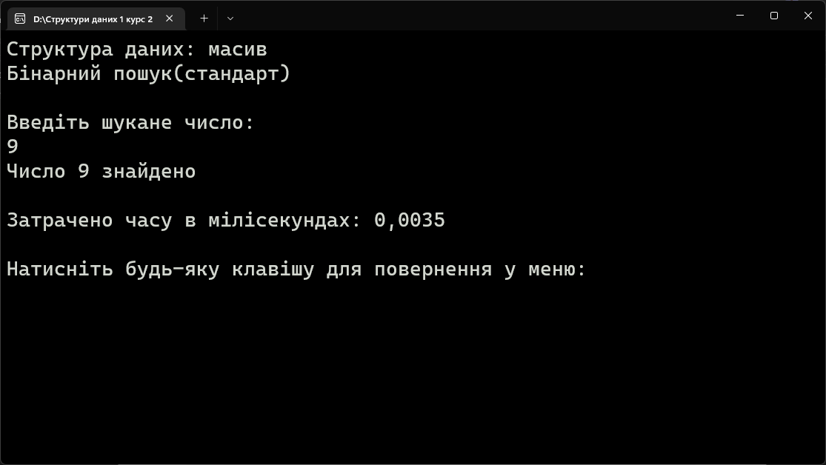

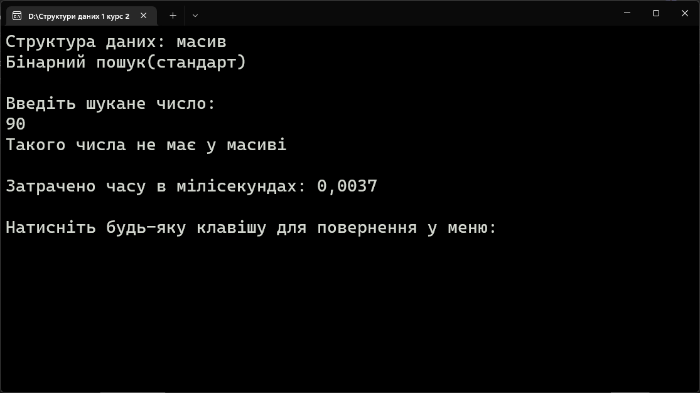

Тест 4: масив, бінарний пошук за правилом золотого перерізу

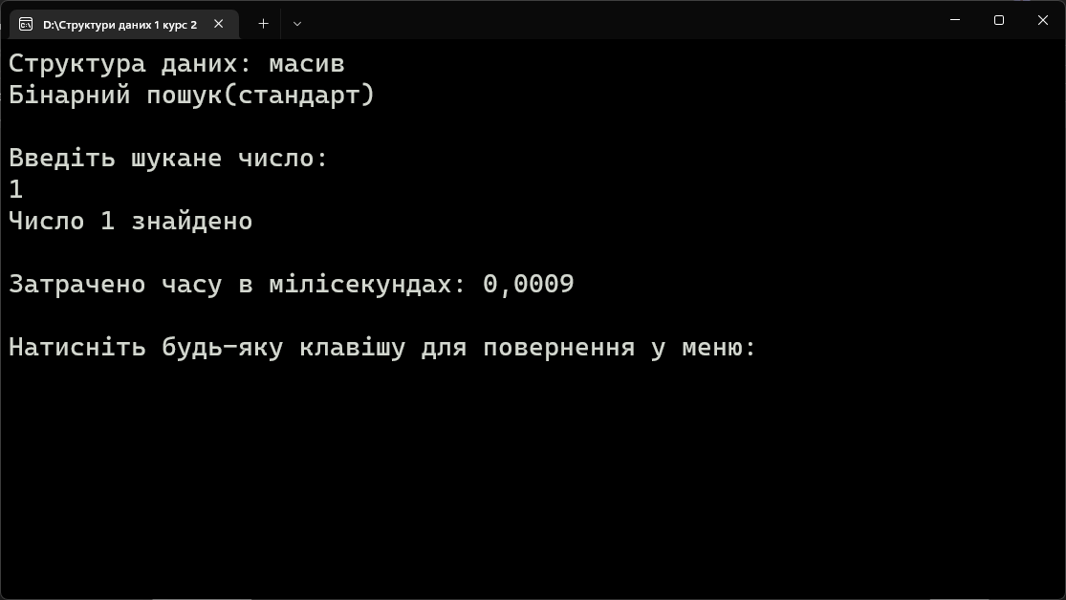

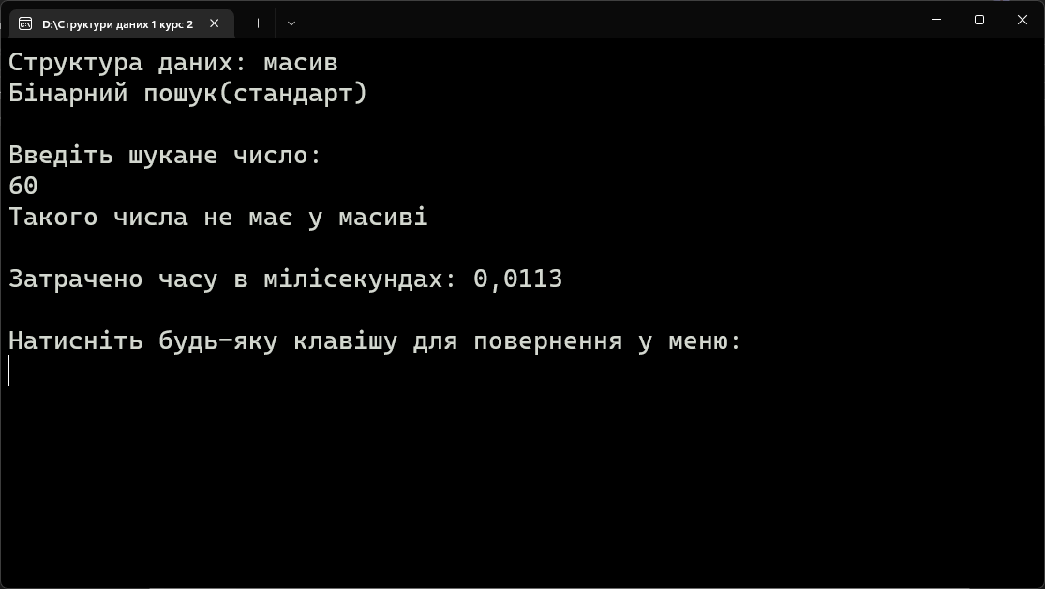

Тест 5: Зв’язний список, лінійний пошук

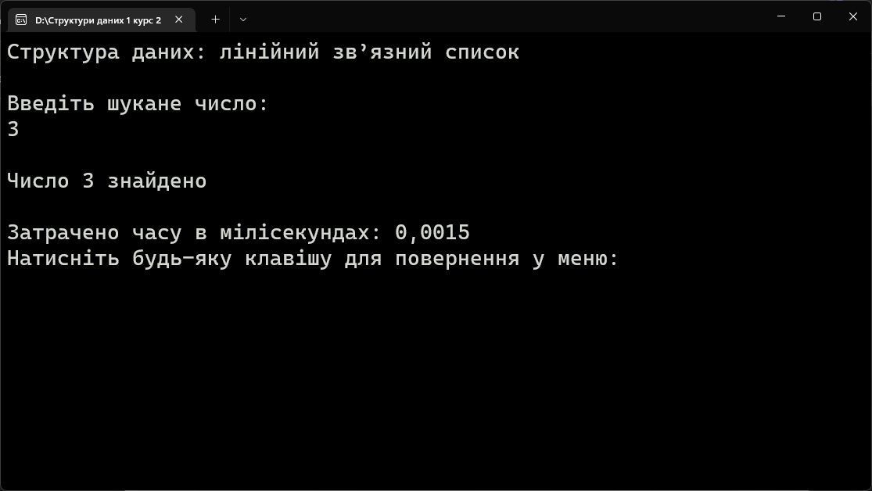

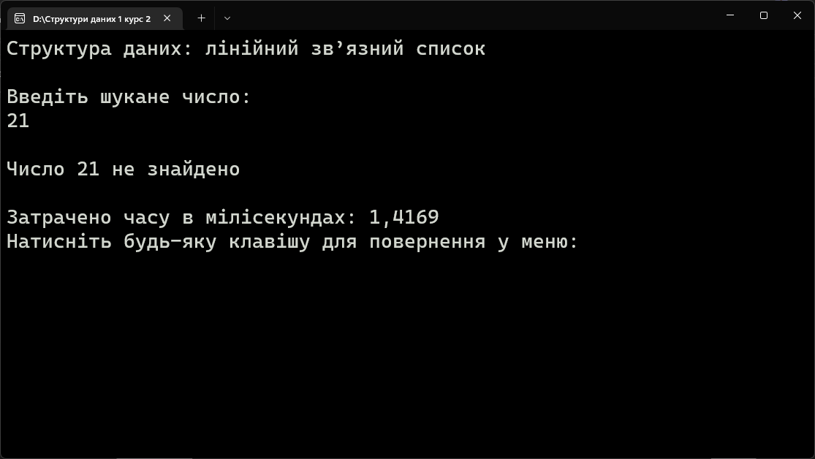

Тест 6: зв’язний список, лінійний пошук з бар’єром

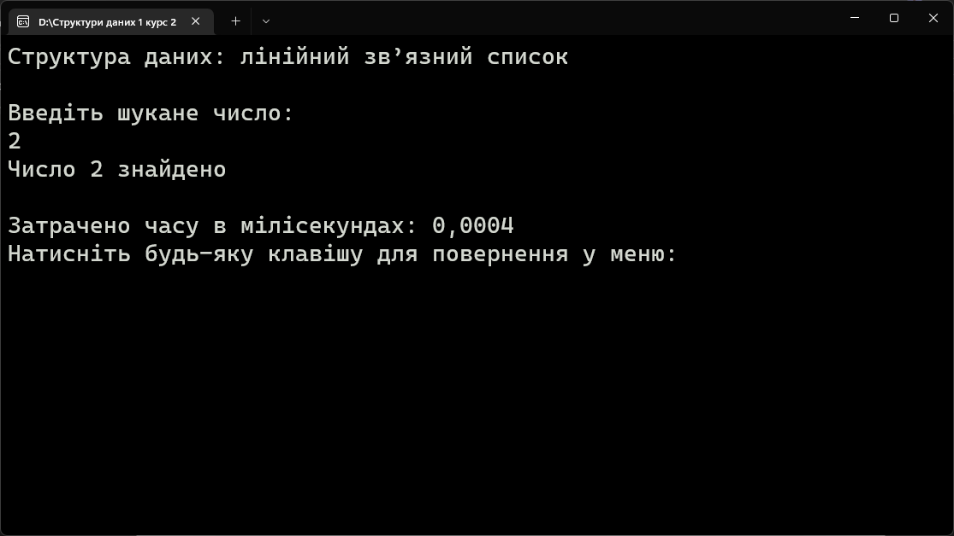

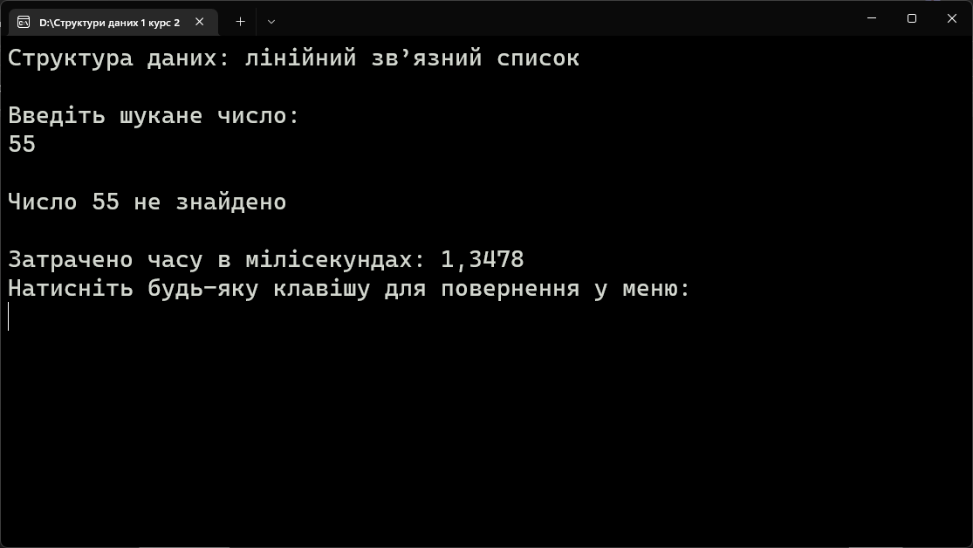

Тест 7: Зв’язний список, бінарний пошук

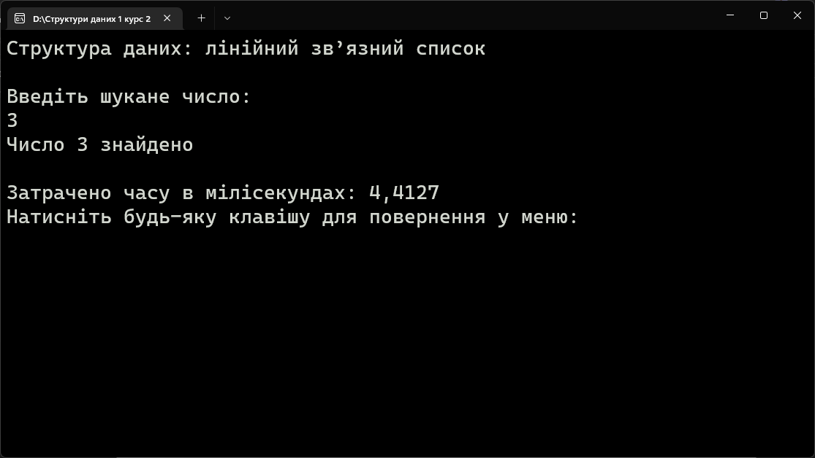

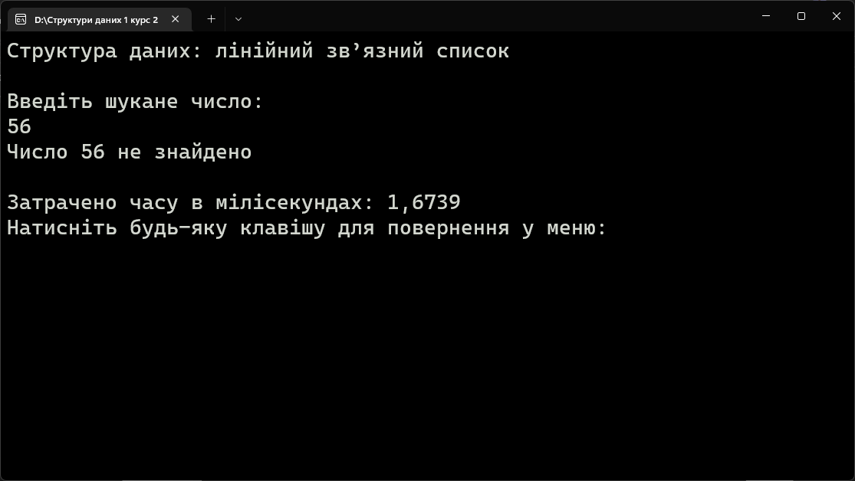

Тест 8: зв’язний список, бінарний пошук за правилом золотого перерізу

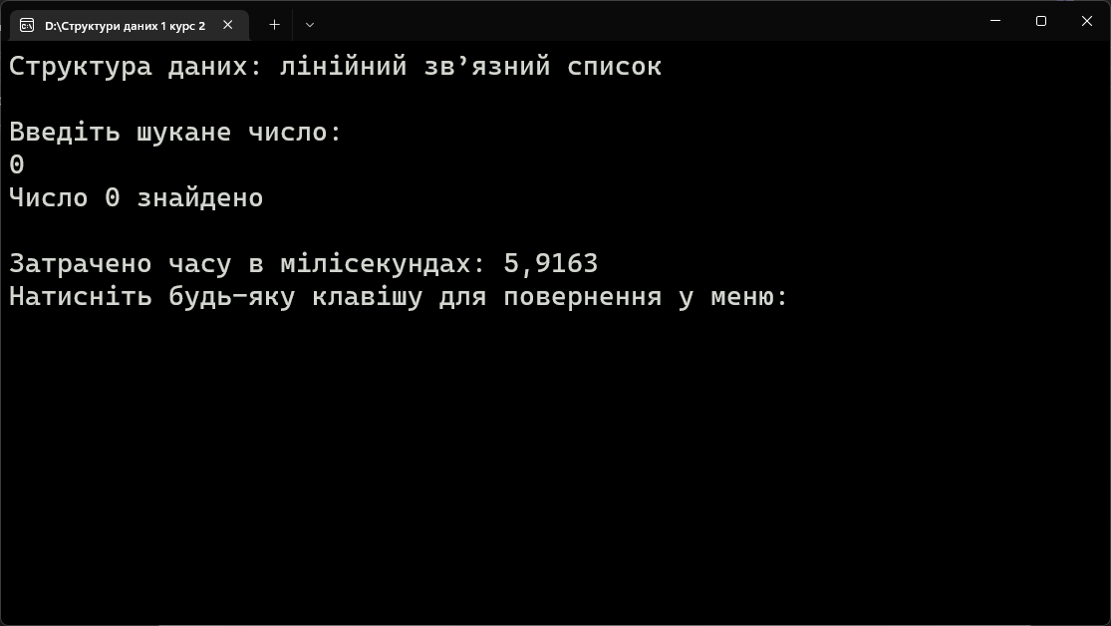

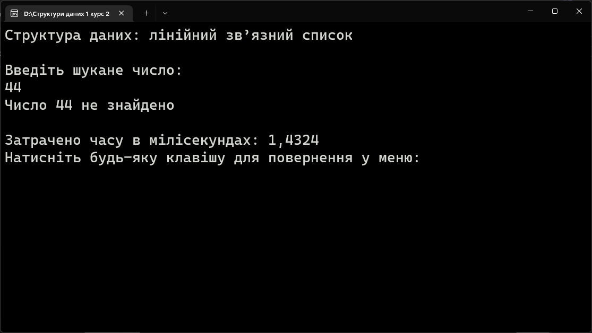

Результати тестування програми та аналіз отриманих помилок

У ході перевірки помилок не виникало. Результатом перевірки є виключна зрозумілість, що програма працює правильно. Час затрачений для знаходження числа у масиві та списку наведено у тестах.